CONVOCAÇÃO
Sr. (a) Conselheiro (a) Municipal do CMEI,
Rosangela Favotto, Presidente do Conselho Municipal de Educação de Indaiatuba - CMEI, no uso das atribuições legais,
Convoca V.S.ª para a Reunião Ordinária do Conselho Municipal de Educação, a realizar-se no dia 24/04/2023 (segunda-feira), às 14h00, presencial no CIAEI.
Pauta:
- Aprovação da ata nº 04 de 2023;
- Apresentação Monitoramento meta do PME: Educação Infantil e Ensino Fundamental aos representantes da SME (ofício nº02/2023) ;
- Apresentação Monitoramento Metas do PME: Valorização do Magistério (Ofício n° 03 do CME);
- Apresentação das medidas de segurança escolar da Rede Municipal de Ensino de Indaiatuba;
- Homologação dos Calendários Escolares das Escolas Particulares: Green School e Semente do Saber;
- Demonstrativo das Receitas e Despesas com Manutenção e Desenvolvimento do Ensino -MDE - 1º Bimestre/2023;
- V Fórum Nacional dos Presidentes dos Conselhos Municipais de Educação em São José dos Pinhais de 12 a 14 de abril de 2023, foi autorizada a participação dos presidentes do CAE/CME/FUNDEB.. Socialização com os presentes sobre a participação da presidente.
- Formação de Conselheiros CME/CAE/FUNDEB em 18 de agosto - dia todo Escola Ambiental Bosque do Saber junto com o município de Salto/SP. Recebimento de ofício da UNCME confirmando palestrantes.

Informa-se ainda, que por força das determinações dos dispositivos acima, os documentos para análise e aprovação de V. Senhoria, como é função legal deste Conselho, serão encaminhados por correio eletrônico, juntamente com esta convocação.
Por fim, solicita que os documentos recebidos não sejam reproduzidos eletronicamente para outros fins, que não aqueles previstos para discussão na reunião.
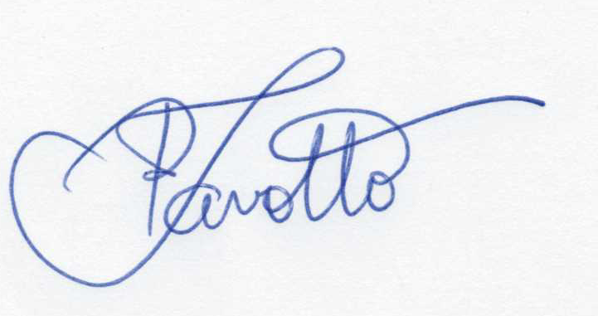
Somente os membros titulares estão convocados e caso não possam comparecer deverão contatar seus suplentes. Os membros suplentes estão convidados.
Indaiatuba, 18/04/2023.

Rosangela Favotto
Presidente do CMEI - Gestão 2021-2023

